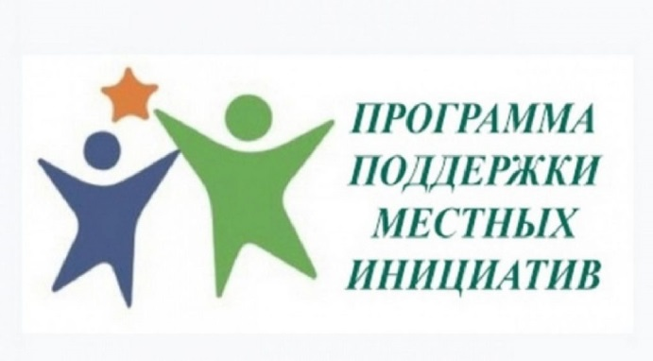 ППМИ 2023 года село Кугарчи Кугарчинского района
4 февраля 2023 года по Программе поддержки местных инициатив и в честь памяти первого Президента Республики Башкортостан Рахимова Муртазы Губайдулловича инициативной группой было организована соревнования по волейболу. На соревнованиях приняли участие команды из близ лежащих деревень. Первое место заняла молодежная команда с.Кугарчи. Спонсором соревнования был индивидуальный предприниматель Халитов Рауф Мазитович.
